Uitwerkingen verwerkingsopgaven Hoofdstuk 27 Chemische binding

1. X = C. Om vier covalente bindingen te vormen, moet X vier valentie-elektronen hebben, dus group 14 (IVA) in het periodiek systeem. Om niet-polaire bindingen te vormen moet de EN ongeveer gelijk zijn aan dat van jood, 2,5.

2. 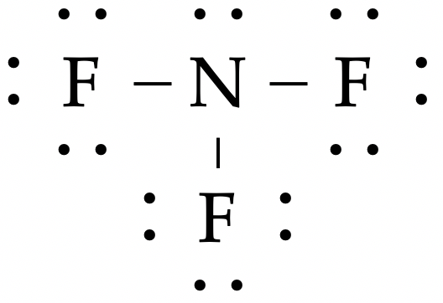 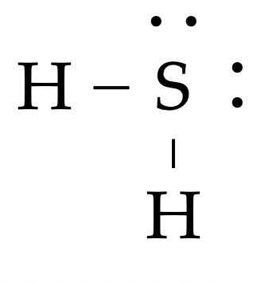 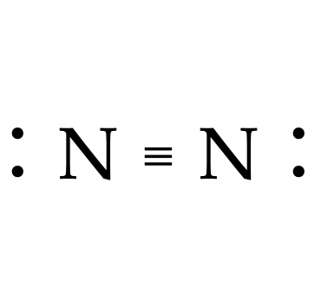
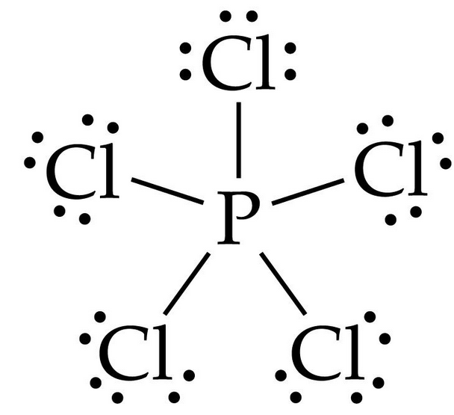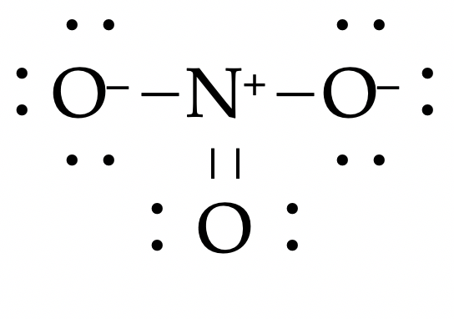
In PCl₅ is P hypervalent.

3. CF₄: tetraëder, 109,5˚ hoeken; niet-polair
H₂S: gebogen, 109,5˚ hoek; polair (δ– bij S)
NBr₃: gebogen, 109,5˚ hoeken; polair (δ– bij N)
SiHCl₃: tetraëder, 109,5˚ hoeken; polair (δ⁺ bij H)

4. De stof is thioformaldehyde, CH₂S:
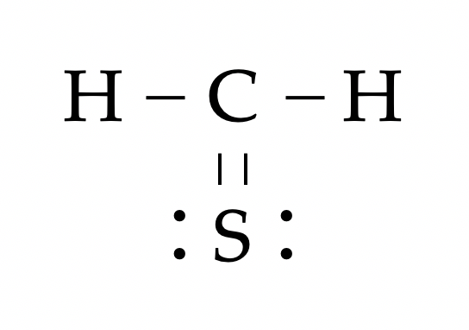
De π-binding maakt deel uit van een dubbele binding.

5. Het kookpunt ligt hoger.
CH₃NH₂ vormt waterstofbruggen (N–H) en heeft daardoor sterkere intermoleculair krachten.
(Echter, P is zwaarder dan N, waardoor het kookpunt niet veel hoger ligt.)

